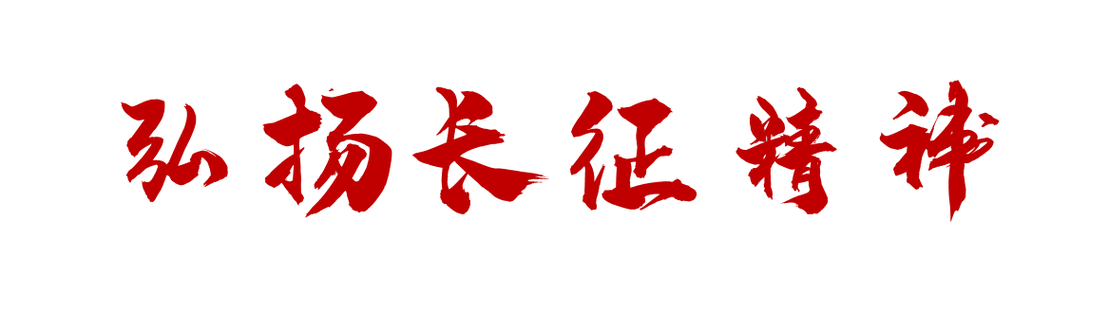


The great significance of the long march victory

重走长征路红色党政沙盘模拟

【 不 忘 初 心 ★ 牢 记 使 命 】
培 训 方 案

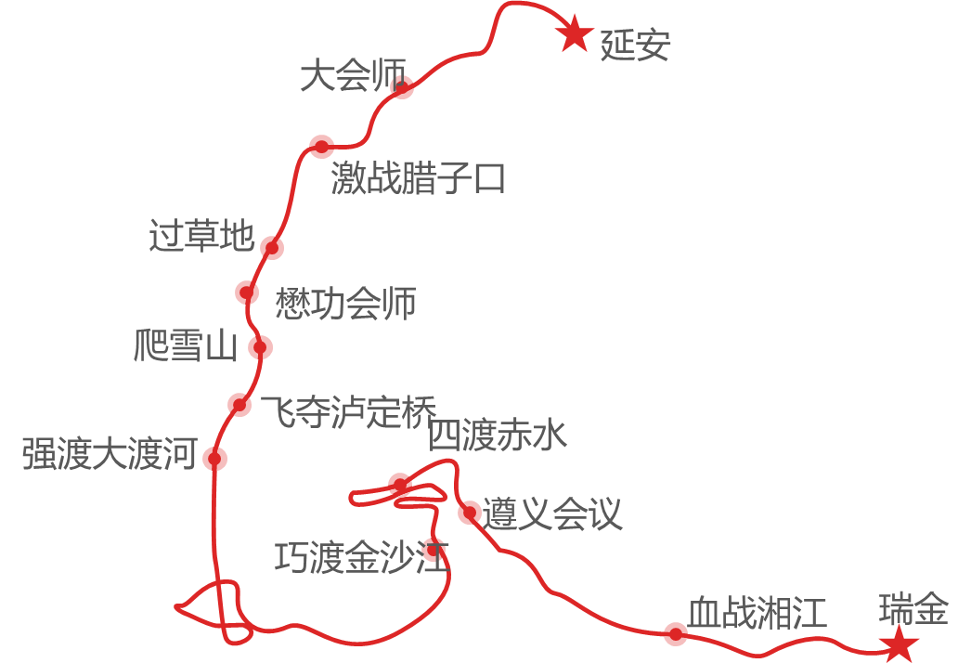

主讲老师：张梓轩


重走长征路红色党政沙盘模拟培训方案

【课程主题】 重走长征路红色党政沙盘模拟
【授课形式】 角色扮演 情景演练 案例研讨 讲师点评
【学员对象】 党政机关干部、党员、企事业单位领导班子、后备储备干部、预备党员
【培训人数】 24~80人
【培训时长】 1-2 天

【沙盘历史】

沙盘起源于军事，是高级指挥官模拟战场地形，研究敌情，组织作战方案，进行战略部署的工具，具 有直观、形象、一目了然、易于把控全局的特点。
企业管理沙盘自上世纪初被引入欧美商学院 MBA 教学中，迅速普及，是极具实战色彩的体验式管理 培训经典课程之一，被世界 500 强企业做为中高层管理人员培训首选课程。
本沙盘通过在模拟重走长征之路，你的团队将模拟红军，在10 月份开始踏上征程，你们有两年（24个月）的可用时间从瑞金出发到达会宁。充满限制的条件下，胜利会师，并获取更多的兵力和物资。
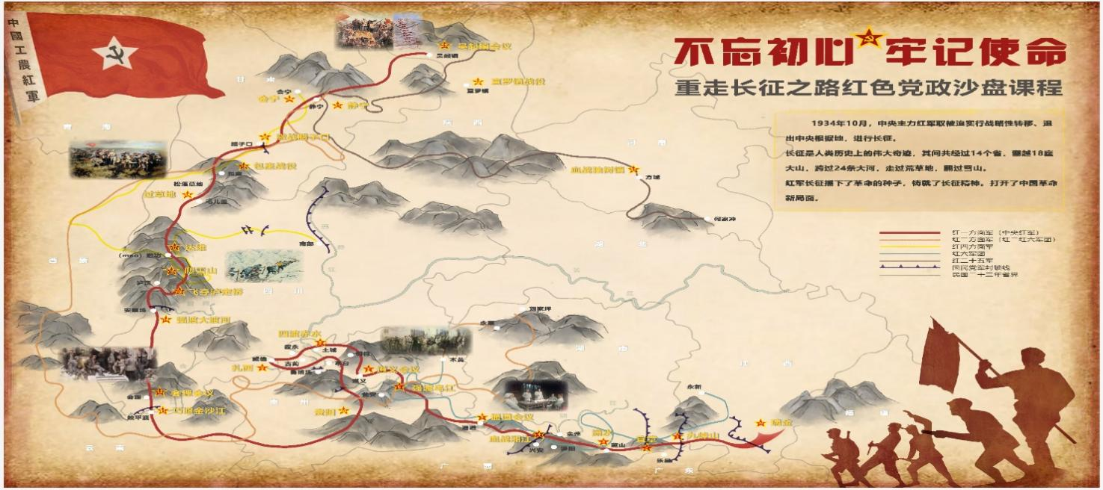

【沙盘培训特色】

➢ 体验：“在参与中学习”，充分参与团队管理过程，体验本身就是价值。
➢ 认识：”在感悟中学习”，由转变认知到转变态度，再到改善行为模式。
➢ 反思：“在错误中学习”，发现团队与个人特长与不足，及时调整方向和结构。
➢ 应用：“在应用中学习”，自发感悟反省，自觉改善应用，长期保持效果。

【党政沙盘介绍】
87年前，举世闻名的红军二万五千里长征，是中国革命历史上的奇迹、世界军事史上的伟大壮举，创造了无与伦比的英雄伟绩，谱写了惊天地、泣鬼神、 震山河、撼心灵的伟大革命篇章，那一幕幕感人肺腑、 催人泪下的历史画面，仿佛就在眼前！那轰轰的炮声、 震天的呐喊声，成为红军奋进咚咚的战鼓声！长征中 无数革命烈士和无数动人事件折射出来的长征精神， 是中华民族自强不息的象征，是一代又一代成长进步 的无穷动力。
传承红色基因，弘扬长征精神，2021年是中国工农红军长征胜利85周年，习近平总书记曾指出：
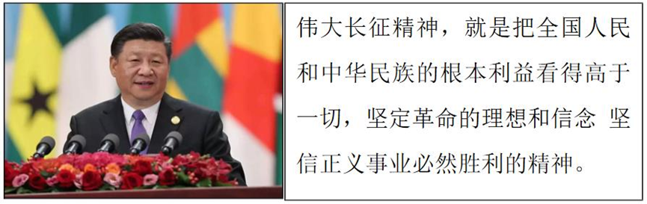

长征精神，就是为了救国救民，不怕任何艰难险阻，不惜付出一切牺牲的精神；就是坚持独立自主，实事求是，一切从实际出发的精神；就是紧紧依靠人民群众，同人民 群众生死相依，患难与共，艰苦奋斗的精神。85 年来，长征在世界范围内的影响力与日俱增，美国《时代周刊》曾经评选出影响人类社会文明进程的100件大事，长征就是其中之一，伟大的长征精神是永远值得珍惜的精神财富。
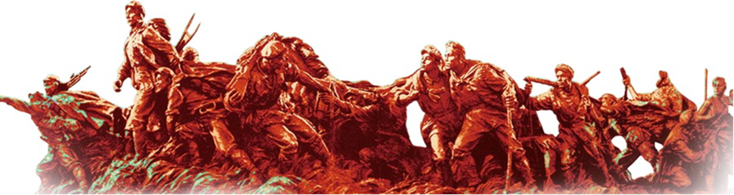

《重走长征之路》红色党政沙盘模拟课程传承长征精神，建设精神家园，不忘初心砥砺前行，继承和发扬长征精神：勇往直前，不怕牺牲，坚定理想与信念，百折不挠，不怕艰难，树立崇高的理想和坚定的信念，发扬艰苦奋斗的精神。
培养党政人员心有信仰，砥砺前行；强化长征不畏艰难险阻，勇往直前；弘扬长征战胜一切困难，不畏牺牲；坚定革命信念长征精神，自强不息；践行长征勇于面对困难，忠于信念；弘扬长征永不言败精神，无私奉献。

【重走长征路红色党政沙盘模拟】课程大纲

引言 追寻红军足迹，弘扬长征精神

第一章 沙盘推演背景铺垫
 沙盘推演规则和任务
 团队组建
 沙盘推演
 沙盘推演结果分析

第二章 伟大壮举,踏上长征
错误路线:导致严重后果
踏上征程:顺利推进成长
转折长征:走向胜利会师
案例教学:长征是宣言书、宣传队、播种机
视频观摩:伟大壮举,铸就伟大精神

第三篇 崇高理想坚定信念
艰苦跋涉百折不饶不怕艰难
浴血战 勇往直前 甘愿牺
千里追隨志不渝 红心向党
案例教学:战胜高山河流,弹讨水草地
沙盘模拟:
一路敌人围堵,浴血奋战,战胜艰难险阻

第四章 不怕困难勇于牺牲

敌强我弱,危机重重,英勇无畏

斩关夺隘,笑对艰险,一往无前

率先垂范,攻坚克难,战胜一切

案例教学 :

突破乌江,智取遵义,四渡赤水,巧渡金沙江

沙盘模拟 :

强度大渡河,飞度泸定桥,攻坚克难,一往无前

第五章 独立自主事实求是
左倾危害,困难重重
万里征程,寻找方向
遵义会议,永放光挥
沙盘模拟 :
踏上征程,一路艰难,砥砺前行,勇往直前

第六章 严守纪律紧密团队

大局为重,维护团队、坚持党性

严守纪律,官兵一致、万众一心

团队协作,相互支援、相互支援

沙盘模拟:

长征铁律,忍受饥饿,承受痛苦,坚持到底

第七章 群众路线艰苦奋斗
军民一家,团结友爱
万众一心,战胜困难。
齐心协力,共康外敌。
沙盘模拟:
长征之路艰难重重,冲破难关,直至胜利。

第八章 长征精神永放光芒
 长征精神的历史地位
--坚信正义事业必然胜利
长征精神的时代价值
--加强执政党建设思想基础
长征精神新时期行动
--不惧艰难,自强不息,畜发图
【结束案例：实现中华民族的伟大复兴】

【培训流程】

组建军旅团队，角色分工
军部物资储备，决策商议
长征开启，实战推
演

讲师点评，党建知识深化讲解

胜利会师，结果分析

团队碰撞，战役成败反思

复盘工作坊，团队智慧解决问题

沙盘总结，优胜团 队颁奖
全员交流，分享 感悟

【培训场地布置】
准备材料：投影仪、无线麦克风、书写白板、白板笔、A1 白纸若干张、计算器 6 个、钢笔、铅笔等。 教学所需的课件、学员手册、沙盘、报表、工具等由讲师提供。
教室布置：场地面积以方便学员沟通交流为宜；课桌拼为方形，桌面应为平面；6 组错开排放，每组

学员 6~8 人分坐于桌旁。


教具桌

4

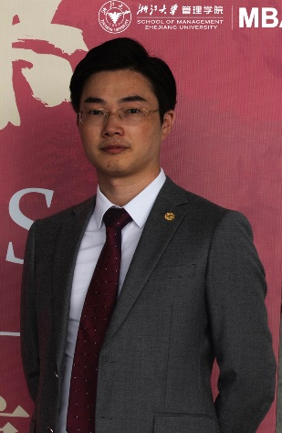
张梓轩
沙盘模拟培训专家、民建成员
青年创业导师、浙江大学MBA
美国项目管理协会PMI会员、PMP
海康威视、吉利汽车经营模式研究专家
阿里巴巴某重点实验室特聘团队教练
上海交通大学、浙江大学特聘沙盘讲师

【工作经历】

历任中国最大眼科医疗器械公司市场分析师、香港维健医药公司市场督导，浙江大学管理学院助理讲师，浙江省某医院执行院长助理，曾访问超过100家上市公司，长期参与浙江地区上市公司调研及MBA教学案例制作。

【现任职务】

现任浙江园旅学院执行院长，海康威视、吉利汽车经营模式研究专家，阿里巴巴某重点实验室特聘团队教练，上海交通大学、浙江大学特聘沙盘讲师，杭州市大学生创业导师，湖州青年创业导师，浙江理工大学创业导师，浙江旅游职业学院客座教授。

【讲师特色】
专注于沙盘培训，擅长智能制造经营模式、团队建设、项目管理、执行力打造等课程，通过沙盘模拟，启迪学员感悟反思，持续改善企业绩效。授课案例丰富，善于引经据典，极具感染力。

【主讲课程】
《企业经营决策与管理沙盘模拟》《企业战略管理与决策沙盘模拟》 《卓越团队领导力提升沙盘模拟》
《跨部门协作与沟通沙盘模拟》 《卓越团队执行力打造沙盘模拟》《高绩效团队建设与管理沙盘模拟》
《卓越项目管理实战沙盘模拟》 《目标分解与计划管理沙盘模拟》 《重走长征路党政建设沙盘模拟》

【老师常驻地：中国·杭州 】

【部分客户】
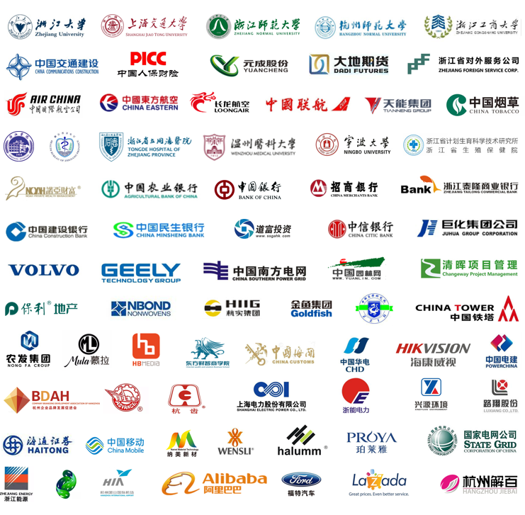

【现场照片】

-----------------------------------------------------------------------------------------------------------------------------------------------

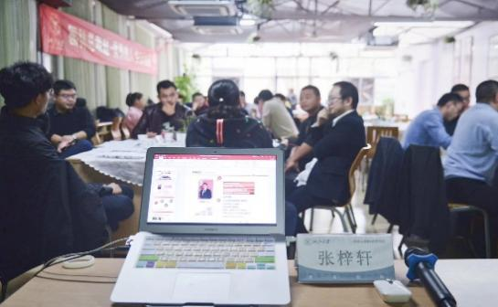 | 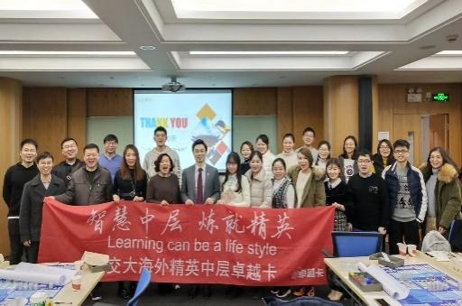 | 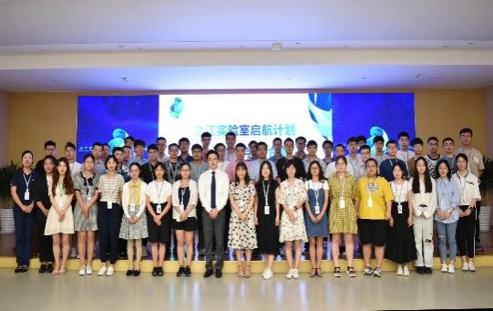
浙江大学 EMBA 园林总裁班授课 | 上海交通大学海外教育学院授课 | 阿里巴巴某重点实验室授课
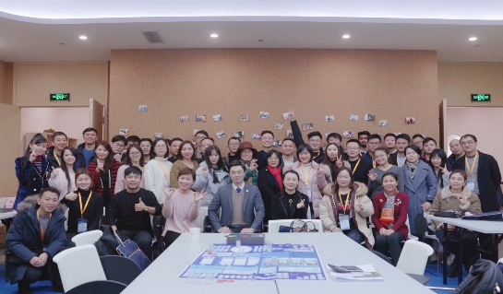 | 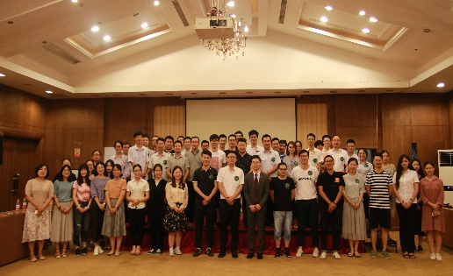 | 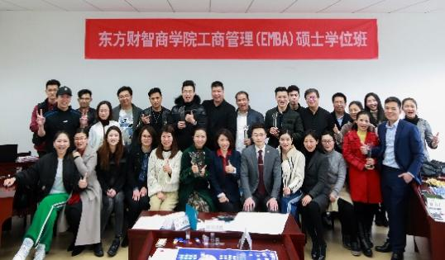
中国跨境电商高端研修班授课 | 中国人保浙江分公司授课 | 东方财智商学院EMBA学位班授课
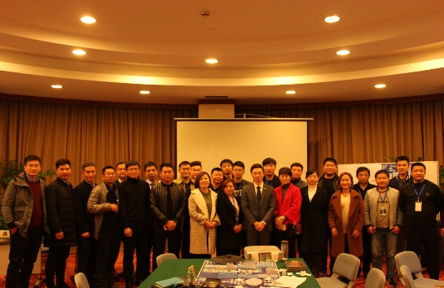 | 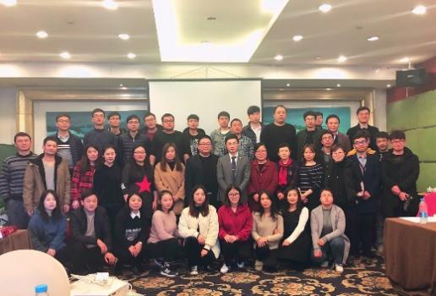 | 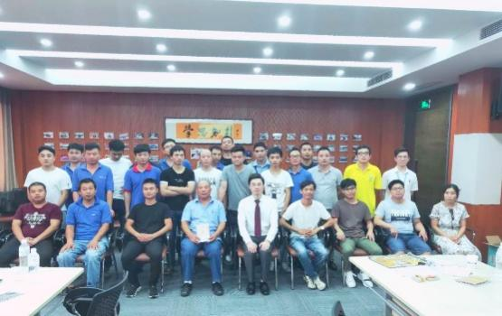
济宁市企业家高端研修班授课 | 元成股份（603388.SH）授课 | 兴源环境（300266.SZ） 授课
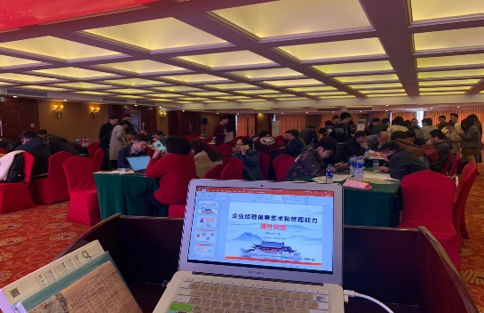 | 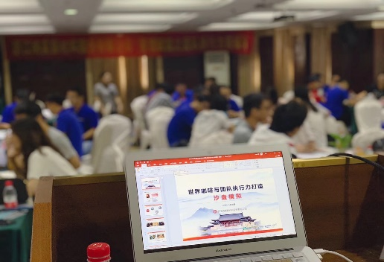 | 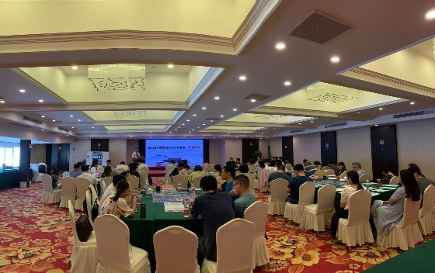
福特汽车中国有限公司授课 | 纳美新材（新三板:833467 ）授课 | 浙能电力（600023.SH）授课
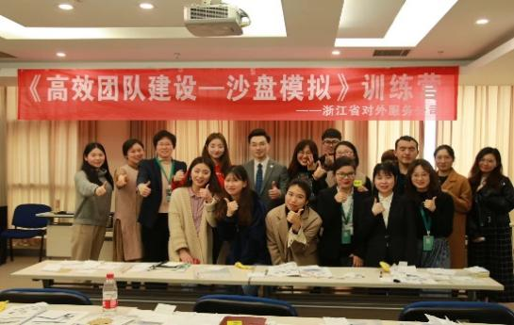 | 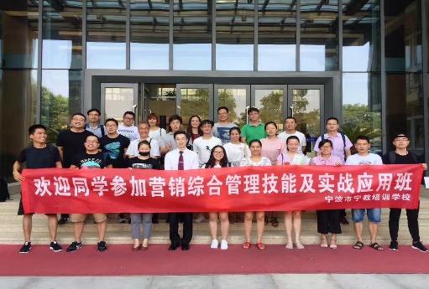 | 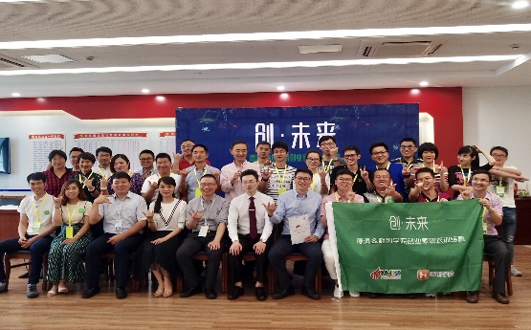
浙江省对外服务公司授课 | 宁波市教育局公开课授课 | 莫干山高新产业园授课

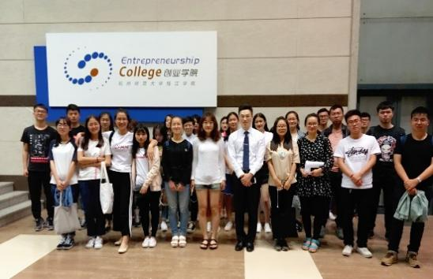 | 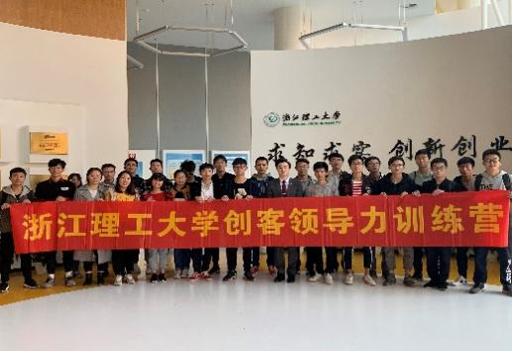 | 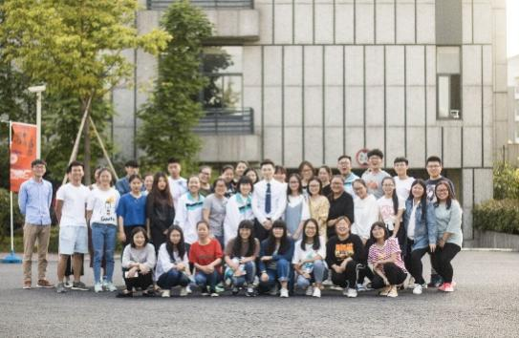
浙江大学国家大学生创业园授课 | 浙江理工大学创新创业授课 | 浙江旅游职业学院授课
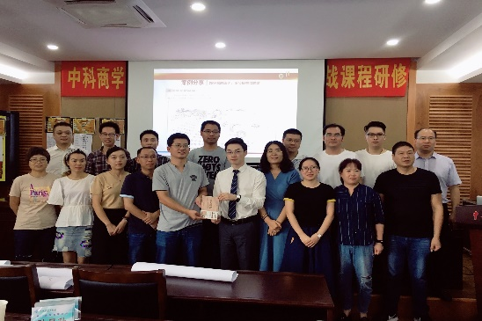 | 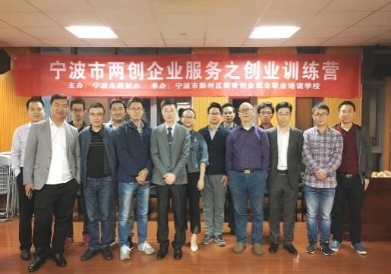 | 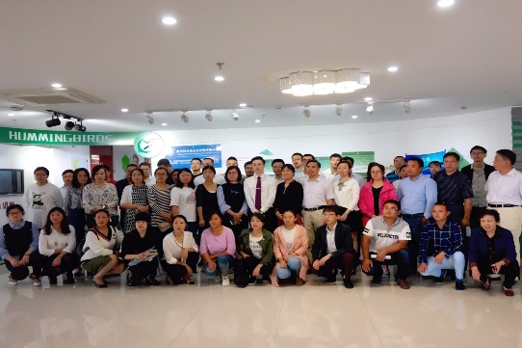
中科商学院EMBA研修班授课 | 宁波市两创服务训练营授课 | 中国国电（成都）授课
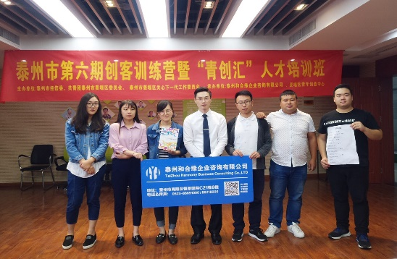 | 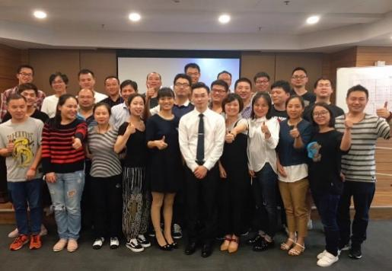 | 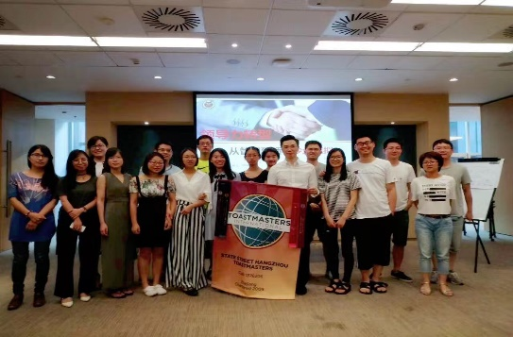
泰州市创客训练营授课（共三期） | 临安市国资运营有限公司授课 | 美国道富银行中国分公司授课
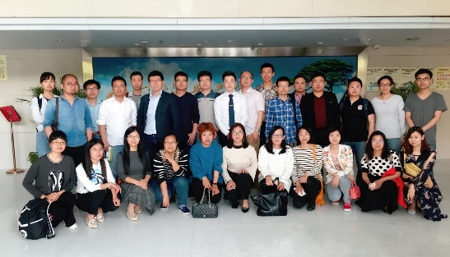 | 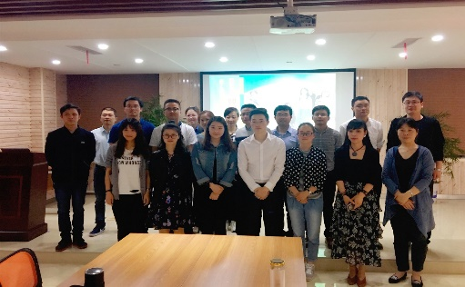 | 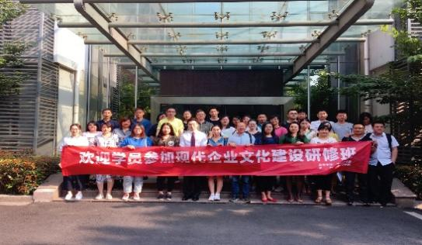
上海清晖项目管理授课 | 长兴县就业指导中心授课 | 宁波市经信局企业文化研修班授课
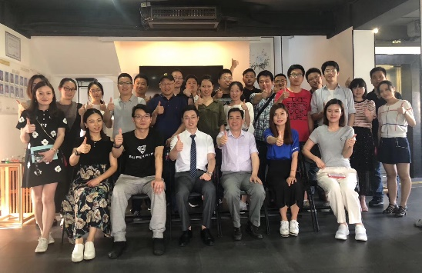 | 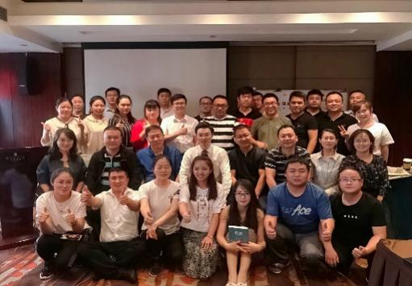 | 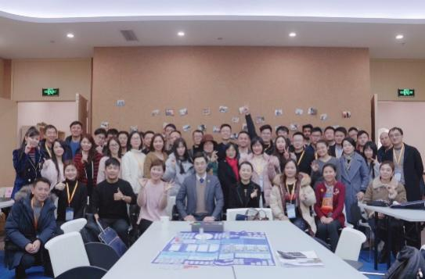
杭州巴士传媒授课 | 保利集团（600048.SH）授课 | 北京中国人寿授课

一沙一世界 刹那即永恒

One World In A Grain Of Sand, One Moment Between The Eternal

